VT015自动打孔机
自动打孔机的介绍：自动打孔机系统通过计算机对摄像头可视范围内的采样图形捕捉，分析；控制传动部件移位，气动部件冲孔。自动达到客户要求的定位孔冲孔速度快，精确度高，操作简单的需求。
打孔机，是靶位孔加工设备的通称。靶位孔，最早见于PCB多层线路板压合工艺。近年来对于需要定位加工的定位孔，大家都通通叫靶孔。由于靶位孔的加工精度直接影响产品精度，而打孔机凭借定位CCD视觉扫描和电脑控制自动对位系统，能将定位孔加工精度稳定的控制在0.015mm的范围内，所以越来越多的企业引进打孔机做为定位孔加工的专用设备，取代传统的人工手动钻孔，大大提高了产品的质量，减少了报废，提高了企业的市场竞争力，是很多企业密而不宣的绝密武器。
打孔机又称冲孔机，冲孔机按照自动化程度可分为手动冲孔机、自动定位/对位冲孔机、全自动冲孔机、超级全自动冲孔机等。按照加工对象的不同可分为软板冲孔机和薄膜开关冲孔机，作为专业的冲孔机生产厂家，本公司所生产的冲孔机主要是为柔行电路板、线路板、印刷板、菲林板和薄膜开关，铭板等冲定位孔。

自动打孔机对图形识别的要求：对要求高精度的定位冲孔，要求提供定位图形线条清晰，圆形均匀。对图形有残缺，高遮光或是印刷不够清晰地图形，可通过软件识别修补或是光源选择来自动采样冲孔。附图片：
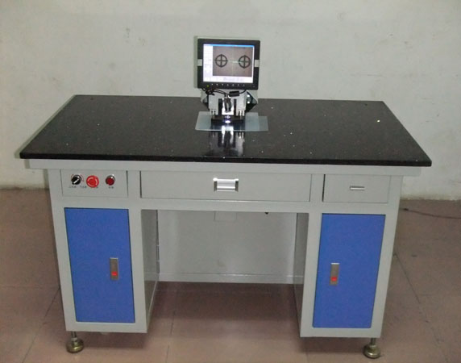
依据人体工程学原理设计，操作舒适，提高打孔效率！

VT015自动冲孔机

标准与规格：
适用：电子薄膜开关，柔性线路板，PVC/PET/PC面板，铭板，菲林，重氮片，薄膜电路胶片、菲林棕片黑片、铭板标牌、IML/IMD，手机面板，手机按键，铝基板，PCB玻纤板，聚脂、薄铝板等定位打孔。
特点：
☆ 精确度高：在识别范围内摄像头自动找图，电脑分析，控制运动。
☆ 速度快捷：摄像头反映时间短，图形一找到即可控制图形位置冲孔。
☆ 功能强大：采样图可保存，再用可直接调用。电脑系统，软件可实时升级。
☆ 品质保证：调压阀、汽缸、电磁阀、轨道等主要零部件均采用进口，确保使用寿命。
☆ 操作简单：人机界面，直接在触摸屏上设定工作模式。
☆ 识别度高：特殊光源能自动识别高反光，高黑度等材料的定位孔图，对残缺图形可自动补偿识别。
加工精度：﹤0.015mm
加工速度：0.4秒\孔
最大冲力：4000N
加工厚度: 0.05mm~3mm (视材料而异)
冲孔直径：1mm~5mm(标配，模具尺寸可定做)
气压要求：0.4~0.8MPa
电源要求：AC220V~50HZ
光源：透射红外线 ，反射红外线
设备重量：198kg
外形尺寸：1250X770X(770+260)
随机附品：
电源线一根,气管一根,换模扳手一套，模具四套

操作方法简述：
1 检查气源，电源，是否接通。开机，开电脑。进入打孔系统界面。
2 1）将要打的定位孔图形放在可视红外线灯光下，使在电脑屏幕打孔系统软件上的红线方框内成象。如下图：
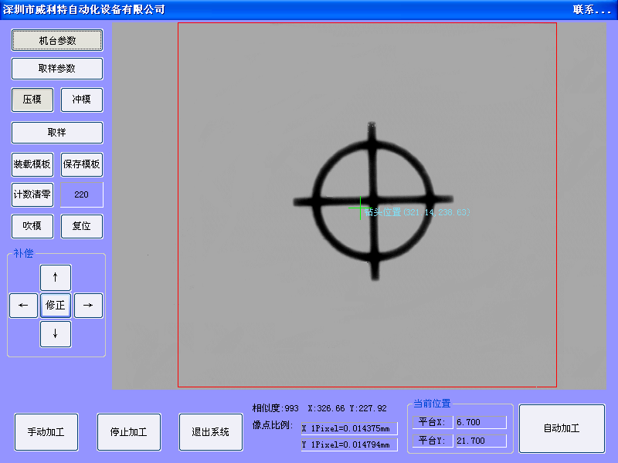
2）点击屏幕“取样”按钮，系统自动捕作图形。如若捕作图形非所要求冲孔图形，可点击“取样参数”，手动框图，框好后点“取样”红线框变蓝，取样成功。如下图：
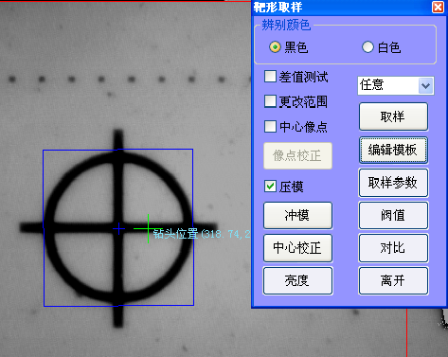

3)点击“编辑模板”调整使图形在十字线中心，调整好后“确定”离开编辑模板。 如下图：
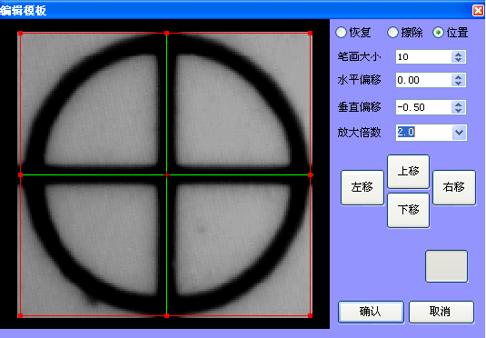

4）点界面“自动加工”即可实行自动打孔。

